JĘZYK ANGIELSKI
- 17.03.20 wtorek
Topic: A musical sensation – praca z tekstem
Zadania z podręcznika: Proszę o przeczytanie tekstu na str. 72, przepisanie nowych słówek razem z polskim tłumaczeniem do zeszytu. Pisemnie w zeszycie zadanie 2 i 3. Proszę wykorzystać nagranie z płyty zamieszczonej na okładce książki.
2) 19.03.20 czwartek
Topic: Tworzymy zdania w czasie Present Simple
Zadania z podręcznika: pisemnie w zeszycie zadanie 4, 5, 6, 7. (z wykorzystaniem nagrań.)
Wykonaj ćwiczenia online:
https://elt.oup.com/student/solutions/elementary/grammar/grammar_02_012e?cc=pl&selLanguage=pl
https://learnenglishkids.britishcouncil.org/songs/the-way Wysłuchaj piosenki i wykonaj ćwiczenie poniżej.
https://www.englisch-hilfen.de/en/exercises/adjectives_adverbs/adverbs_of_frequency.htm
3) 19.03.20 piątek
Topic: „Eton, a famous british school”
Proszę wysłuchać nagrania (tekst na zielonym i żółtym tle) pisemnie w zeszycie zadanie 2.
Wykonaj projekt na kartce formatu A4 „Our ideal school” Opis zdania na str. 74.

JĘZYK POLSKI
- Poniedziałek 16.03.20
Temat: Ćwiczymy zasady ortograficzne. Pisownia wyrazów z „rz” i „ż”cz.1
Proszę poćwiczyć ortografię na stronach:
http://pisupisu.pl/klasa4/rz-i-z-wpisz
http://pisupisu.pl/3/ortografia/rz-i-z-wybierz-nauka
https://www.dyktanda.net/ortografia-02.php
Można tam również samodzielnie poszukać innych tego typu ćwiczeń.
- Wtorek 17.03.20
Temat: Ćwiczymy zasady ortograficzne. Pisownia wyrazów z „rz” i „ż”cz.2
Proszę wydrukować i wykonać ćwiczenia ortograficzne z załącznika, a następnie wkleić je do zeszytu.
- Środa 18.03.20
Temat : Do czego służy przysłówek? Podręcznik str.161 – 162
Proszę zapoznać się z informacjami na temat przysłówka – podr. str. 161 i przepisać na zielono informacje z Nowej wiadomości (bez przykładów)a następnie zrobić pisemnie w zeszycie zadania: 1, 2,3,4,5, 6.

- Czwartek 19.03.20

Temat: Utrwalamy wiadomości o przysłówku.
ćwiczenia online:
http://pisupisu.pl/klasa4/przyslowek-czy-przymiotnik
https://www.45minut.pl/publikacje/21892/
https://www.superkid.pl/przyslowek-cwiczenia

oraz wydrukuj z załącznika ćwiczenie o przysłówku, uzupełnij i wklej do zeszytu pod tematem lekcji.
- Piątek 20.03.20

Temat: Przysłówek- ćwiczenia utrwalające.
Proszę wykonać ćwiczenia z zeszytu ćwiczeń. Strony 30-34

MATEMATYKA

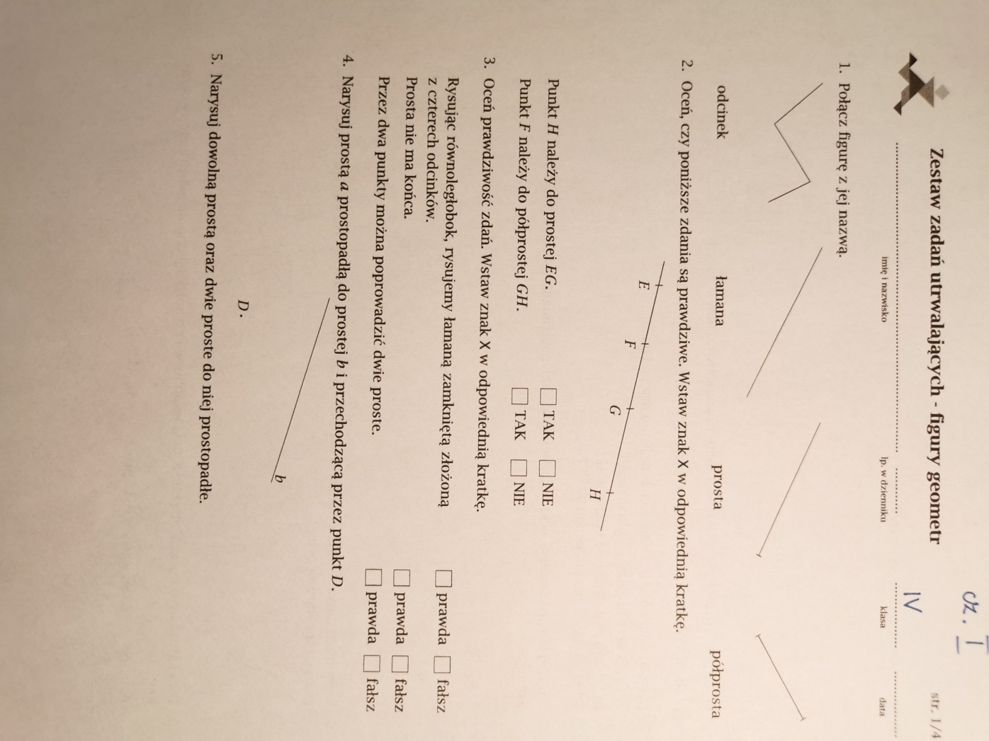

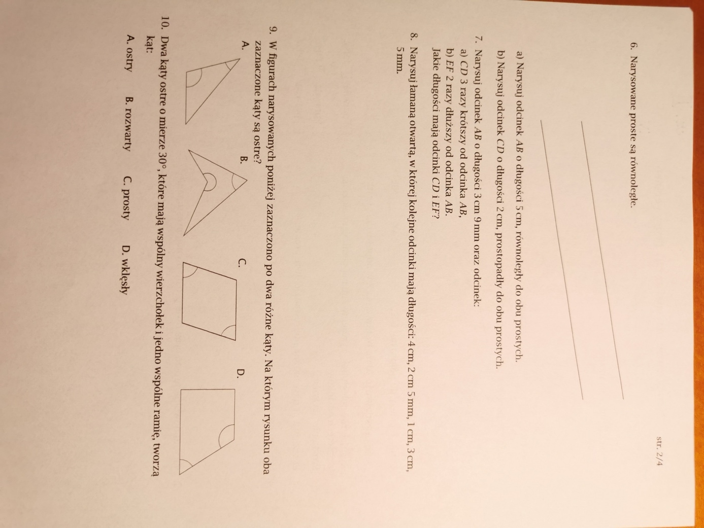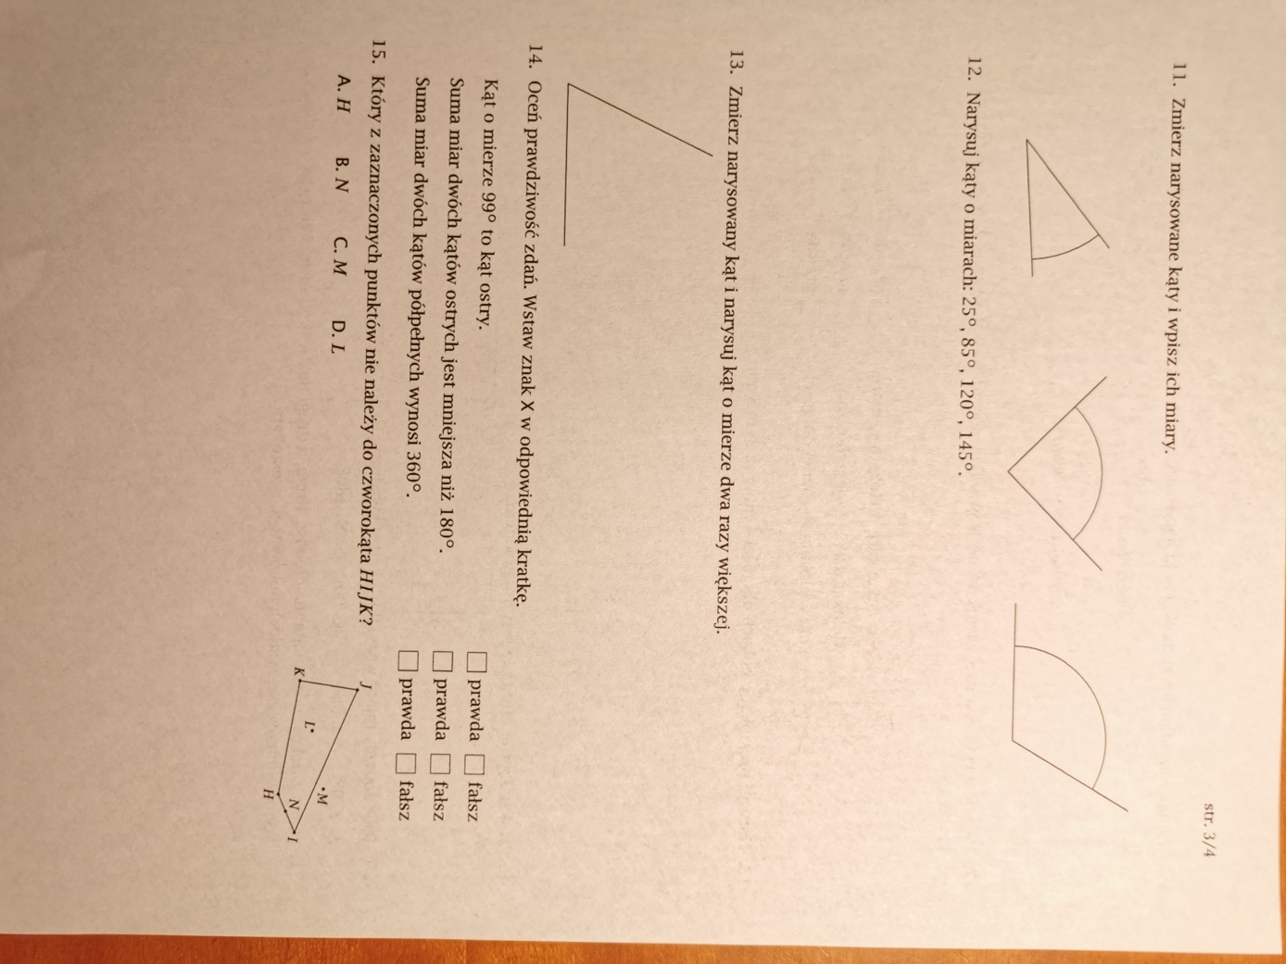
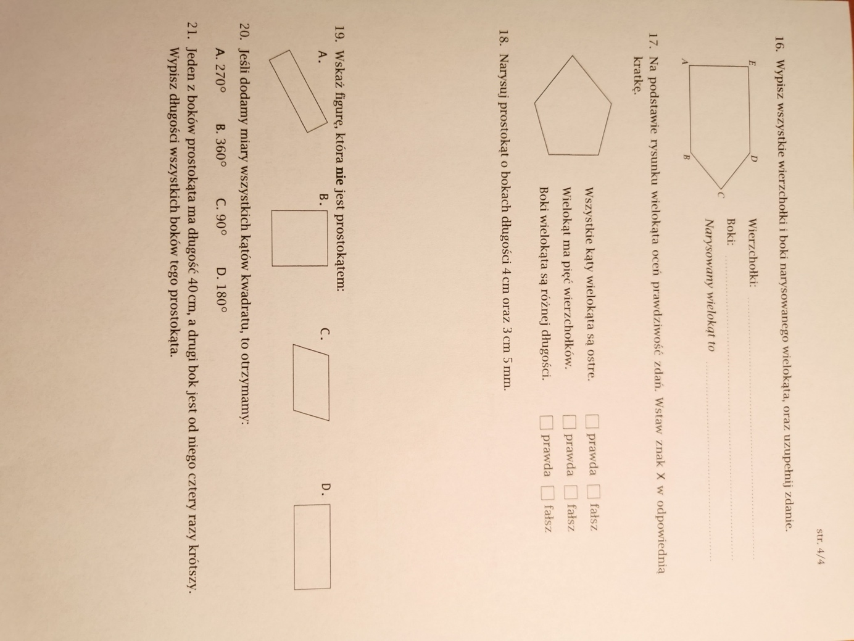

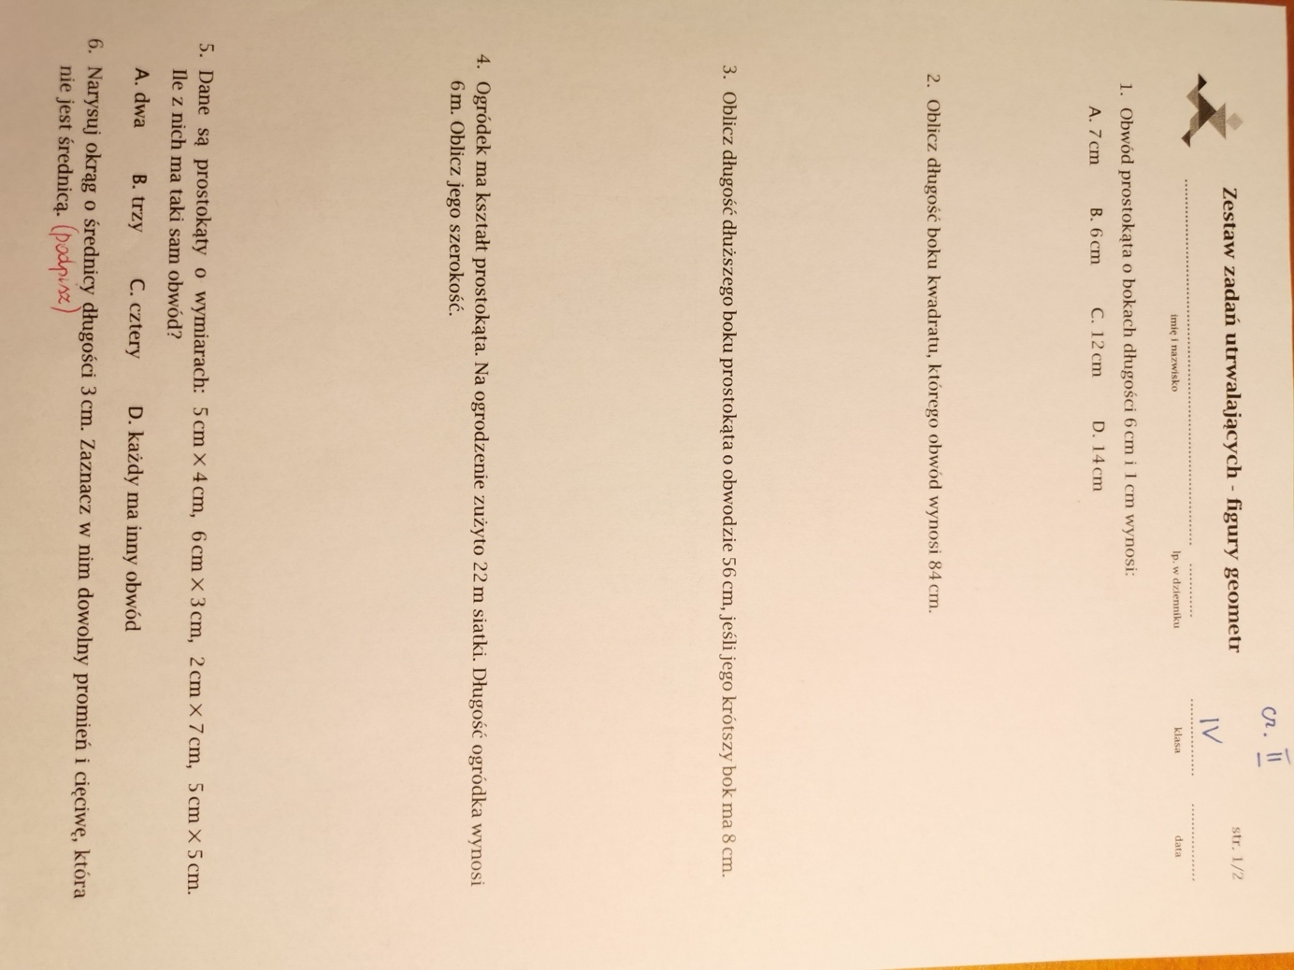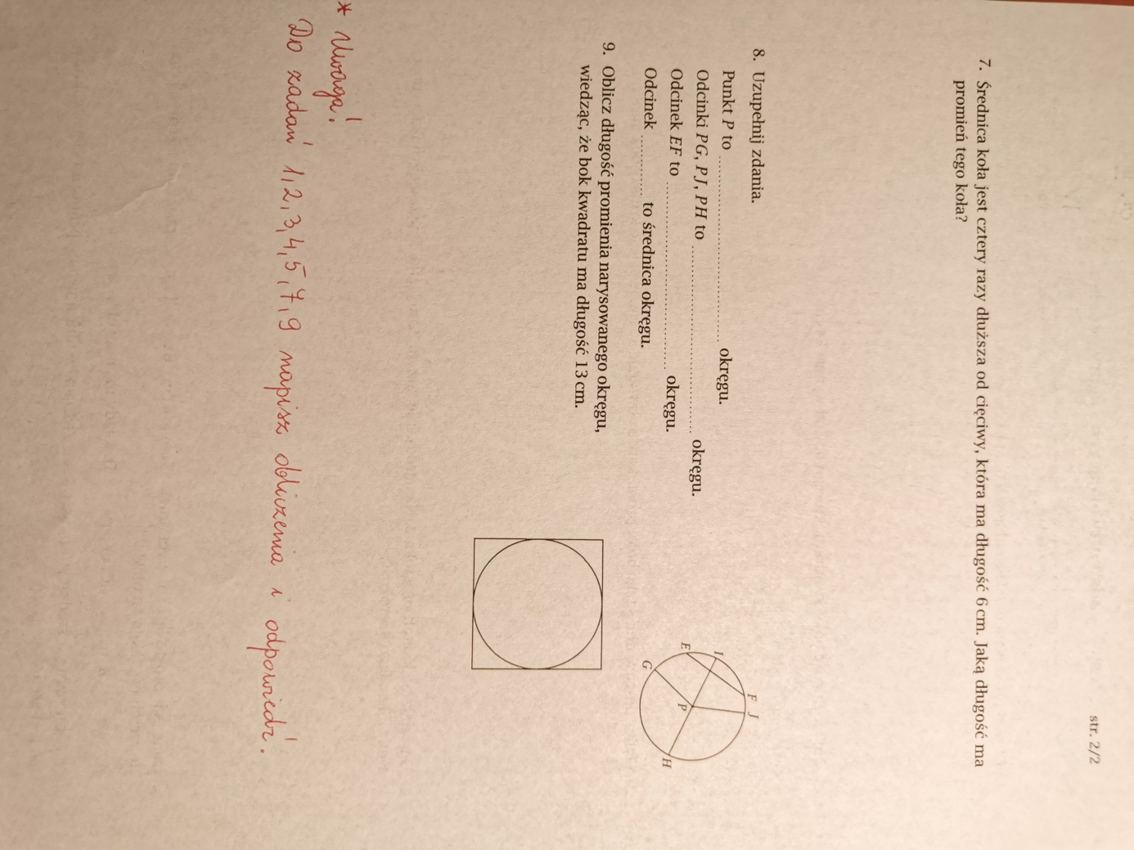
PRZYRODA
16 III poniedziałek
Zapisujemy w zeszycie
Temat: Choroby, którymi można się zarazić.

Co to jest choroba? s.119
Choroby zakaźne i pasożytnicze s.119
Choroby przenoszone drogą oddechową s.120:
-wywoływane przez wirusy np. przeziębienie, grypa
-wywoływane przez bakterie np. angina i zapobieganie im.
Choroby przenoszone drogą pokarmową s.121:
- salmonelloza
- choroby pasożytnicze np. tasiemczyca, owsica, grzybica i sposoby unikania ich.
Choroby wywoływane przez drobnoustroje wnikające przez uszkodzoną skórę s.122:
- tężec
- wścieklizna
- borelioza
- zapalenie mózgu i zapobieganie im.

Zad. domowe
Str. 123 Zad. 1,3 (napisz do zeszytu)

19 III czwartek
Temat: Jak uniknąć niebezpiecznych sytuacji w naszym otoczeniu?

Niebezpieczne zjawiska pogodowe i unikanie ich skutków. S.124
Zagrożenia ze strony jadowitych zwierząt s. 125:
- owady
- żmija zygzakowata ( jest pod ochroną)
Pierwsza pomoc w przypadku użądlenia i ukąszenia. S.125
Grzyby trujące s. 126 i zatrucia grzybami – objawy s. 127

Zad. domowe ( napisz)
Str. 129. Zad. 1,2

